京丹波町民大学講座⑧
布ぞうり作り体験会
公民館講座

自分で作った布ぞうりは愛着も履き心地も抜群！
オリジナルの布ぞうりを一緒に作りませんか？
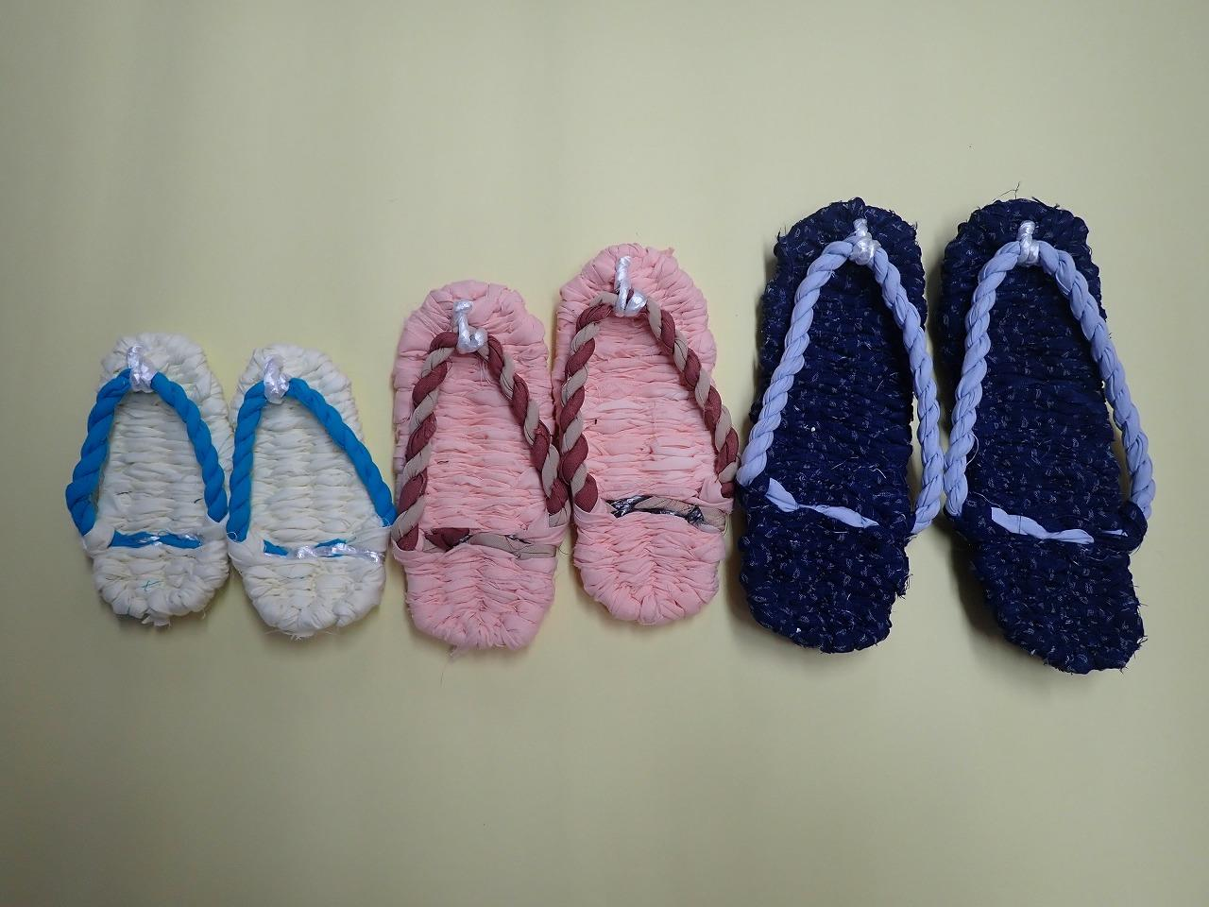
ぜひ、ご参加ください。

主 催 京丹波町教育委員会
京丹波町ふるさと体験資料館運営委員会

開催日時 令和８年８月２日（日）
①午前の部：午前９時００分～正午まで
②午後の部：午後１時３０分～同４時３０分まで
※各回の開始３０分前から受付を行います

開催場所 京丹波町役場1階 防災会議室（京丹波町蒲生蒲生野487番地1）
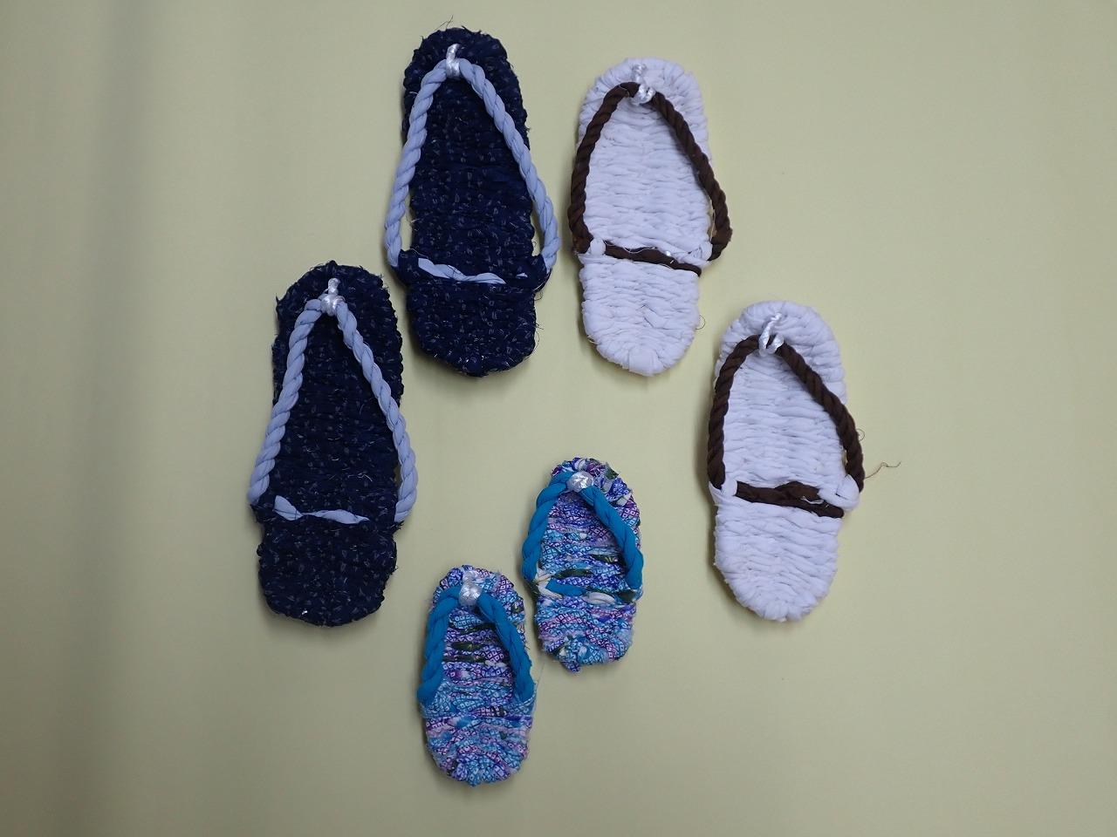
参 加 費 ５００円（材料代込み）

定 員 各回先着２０名
（町外にお住いの方もご参加いただけます）

申込期間 7月17日（金）まで

京丹波町民大学講座⑧ 布ぞうり作り体験会参加申込書 締め切り日７月17日午後５時
参加申込書提出日 | 令和 ８年 月 日（ ）
氏 名 | 氏名 （ふりがな： ）
自 宅 住 所 | 郵便番号 京丹波町
自 宅 住 所 | ※町外在住の方で町内在勤者の方は勤務先⇒（ ）
電 話 番 号 | 自宅電話番号（ ） 携帯電話（ ）
受講希望 | 午前の部 午後の部
自由記述欄
送迎の有無 | 障害により支援が必要な方は、その内容をこちらに記載してください。  ※お申し込み後、詳細をお電話にて調整いたします。 有 ・ 無
令和８年７月17日（金）までに次のいずれかの方法でお申込みください。

（１）メールでのお申込み メールアドレス edu-shakai@town.kyotamba.lg.jp
件名に講座名を記載の上、①講座名、②氏名、③氏名ふりがな、④自宅郵便番号、⑤自宅住所、⑥電話番号、⑦、受講希望、⑧障害の有無と必要な支援の内容、付き添いの方がいらっしゃる場合はその方のお名前、以上の内容を記載の上、送信してください。
（２）ＦＡＸでのお申し込み
ＦＡＸ番号0771-84-2100 申込用紙によりＦＡＸしてください。
※お電話でのお申し込みは受け付けておりません。
※事務作業軽減のため、メールをご利用の方はメールでのお申込みにご協力ください。
（３）持参
京丹波町教育委員会（和知支所内）、瑞穂分室（瑞穂支所内）、丹波分室（中央公民館内）に参加申込書をご持参ください。
※参加申込受付は先着順です。定員に達した日で受付を終了します。参加が決定した方には、参加決定通知（はがき）を郵送にてお送りします。また、メールでのお申込みの方は、メールにて参加決定通知をいたします。
※役場本庁舎での受付は、原則、行っておりません。申込書を本庁舎でお預かりし教育委員会に転送することは可能ですが、受付は、教育委員会到着後となりますのでご了承ください。
参加申し込み方法

□□□□□□□□□□□□京丹波町民大学（年間講座）のご案内（実施要項）□□□□□□□□□□□

1受講対象者
原則、京丹波町在住、在勤者、出身者
2募集定員
各講座により設定（一般講演の場合は150名の予定）
3受 講 料
無料（講座によっては材料代として参加費をいただく場合があります）
4個人情報
お申込み時に記載いただきました個人情報は、町民大学事業のみに使用し適切に管理します。
５体調管理
体調が悪い方は参加を控えてください。参加後に体調が悪くなった場合は、速やかに教育委員会にご連絡をお願いします。

６特記事項
今後の講座については、その都度、チラシを作成し、全戸配布並びに町ホームページでご案内いたします。
障害がある方を対象に送迎をいたします。参加申し込みの際に、送迎を必要とされる方は、その旨と乗車場所を記載してください。
町民大学は入学制ではなく、講座ごとに参加申し込みをいただくこととします。ご興味のある講座に対して参加のお申し込みをお願いします。
講演会では、京丹波ウィークリー、町広報用に撮影を行います。また、報道（新聞）等の取材が入る場合がありますのでご理解のほどよろしくお願いいたします。

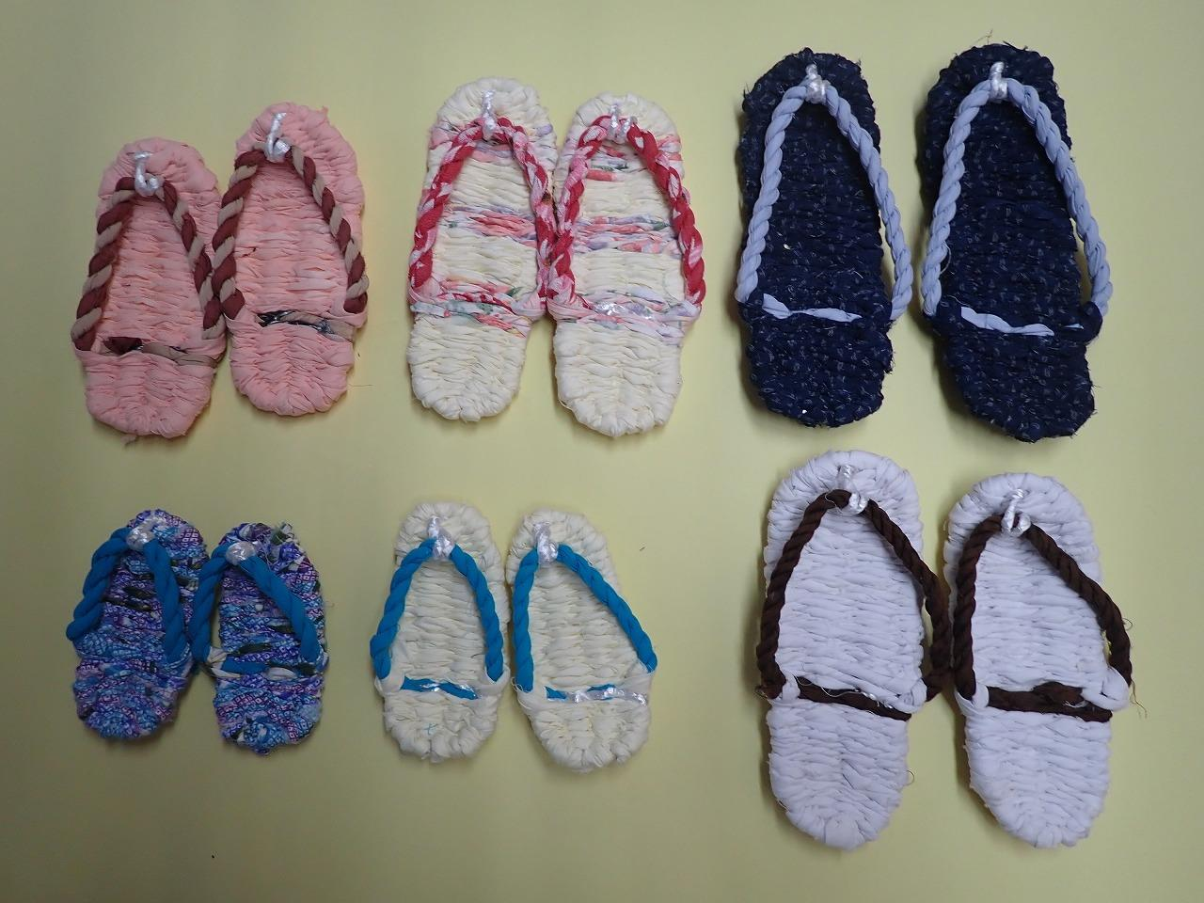
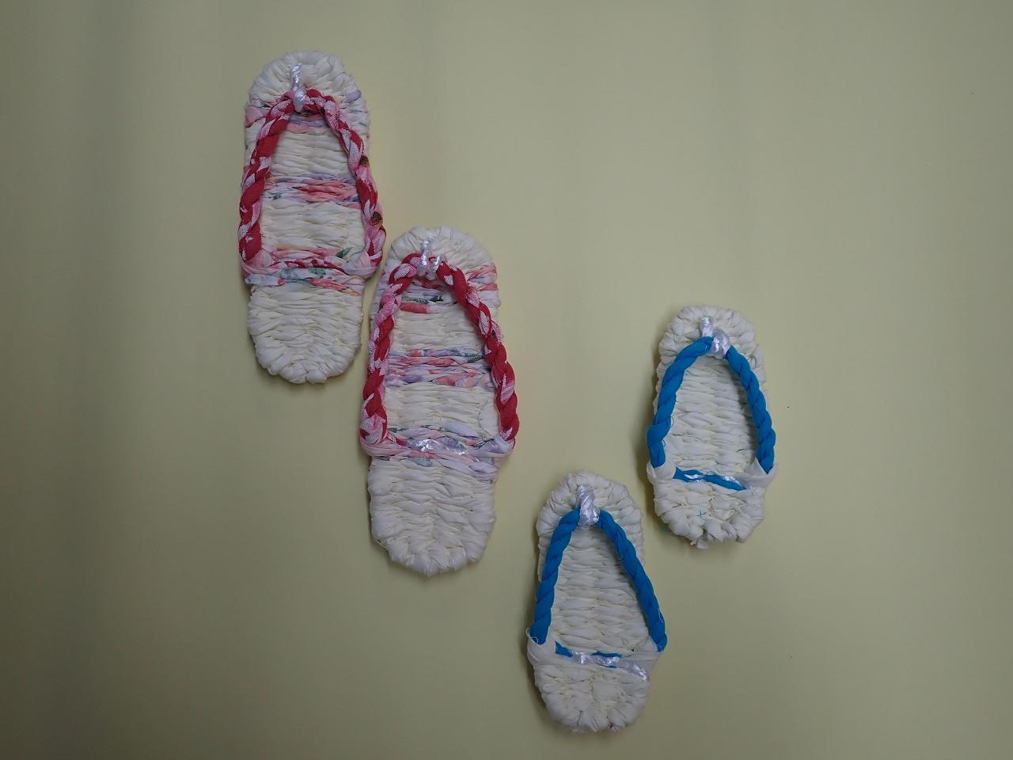



町民大学布ぞうり作り体験会の案内ページはこちら
https://www.town.kyotamba.kyoto.jp/kakukakarasagasu/kyoikuiinkai_shakaikyoikuka/6248.html


町民大学講座全般の公開アドレスはこちら
https://www.town.kyotamba.kyoto.jp/kakukakarasagasu/kyoikuiinkai_shakaikyoikuka/20260401.html

【お問い合わせ先（町民大学担当課）】
京丹波町教育委員会社会教育課（京丹波町本庄ウエ16） 電話0771-84-0028

